**ParallelGC**

Запуск приложения, в хип поступило около 9мб объектов, дальше после малой сборки осталось примерно 5

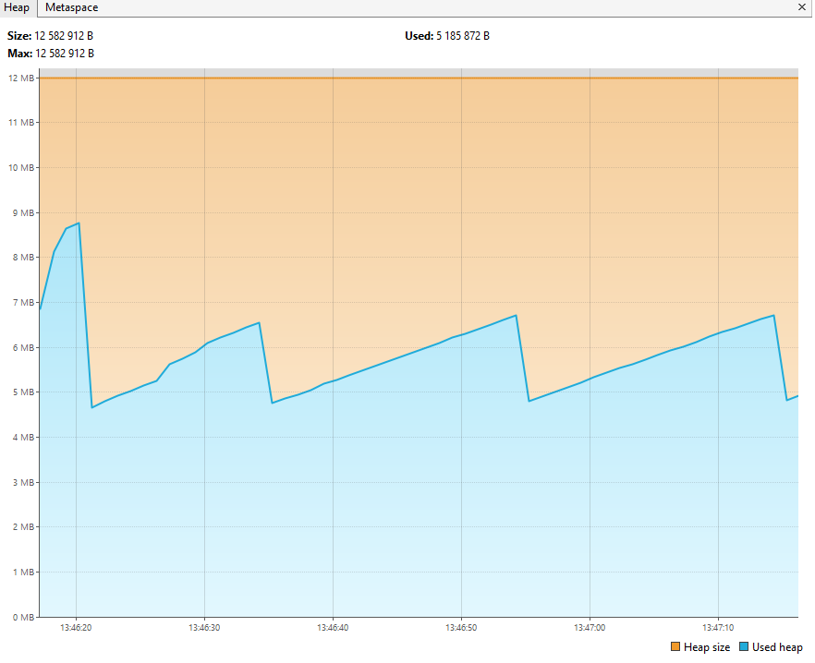

Смотрим количество созданных объектов.

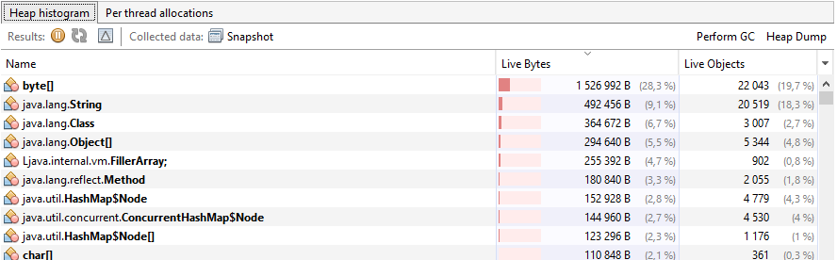

Создаем массив на 300000 элементов, инт в топе

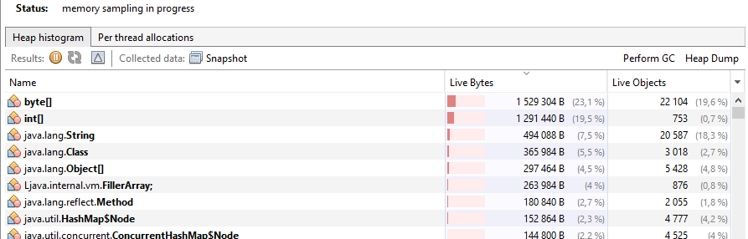

На графике

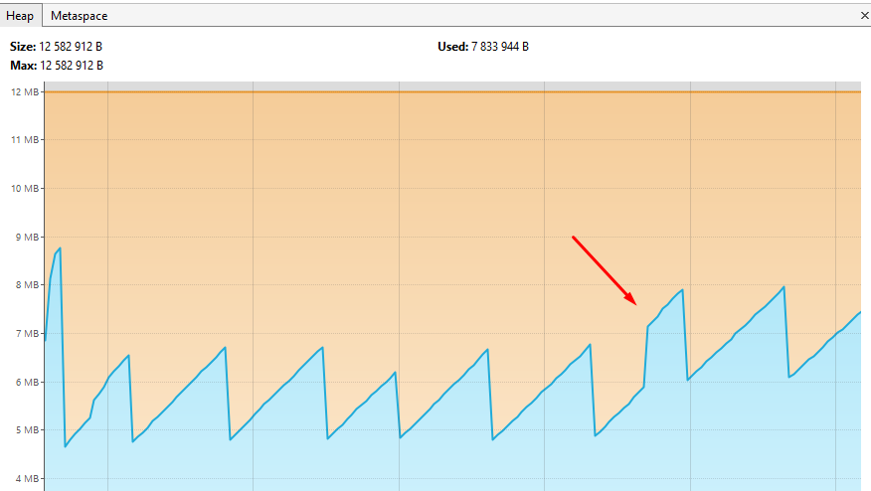

Начинаем сортировку слиянием.  
Время на операцию – несколько миллисекунд.  
Операция на графике

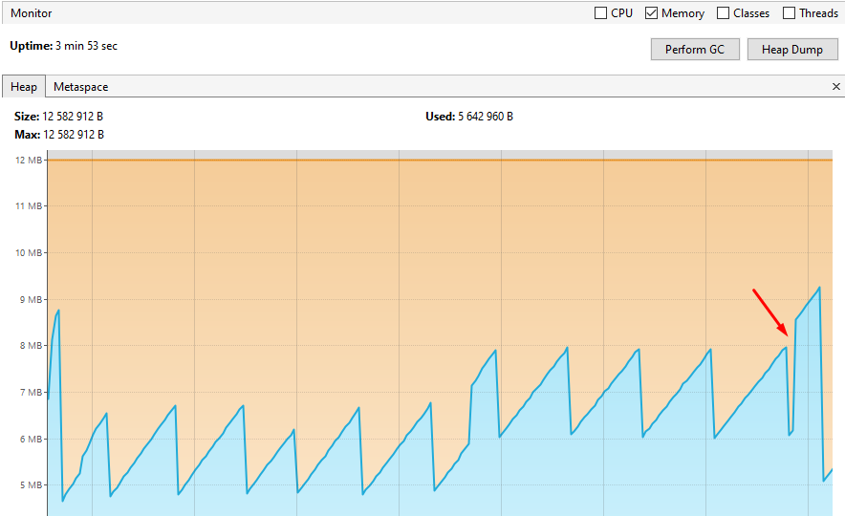

Хип после малых сборок

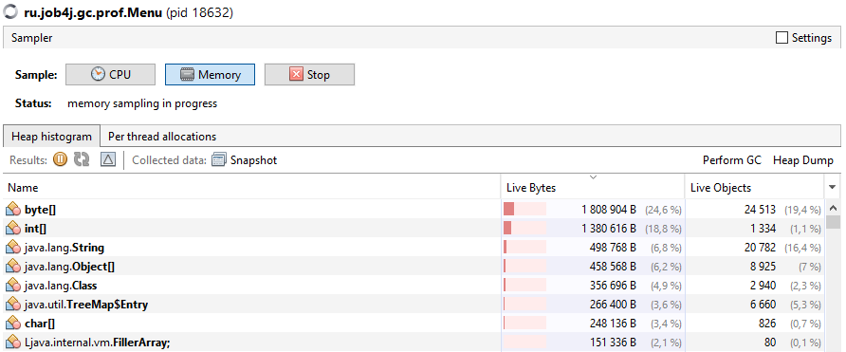

Сортировка методом вставки

Хип вырос, время на операцию – 7 секунд

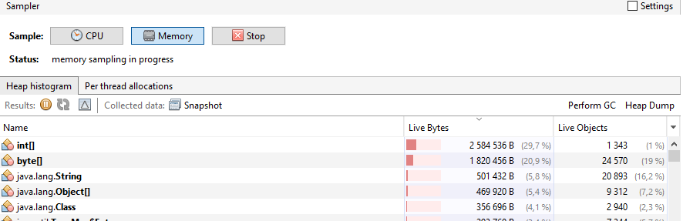

На графике. 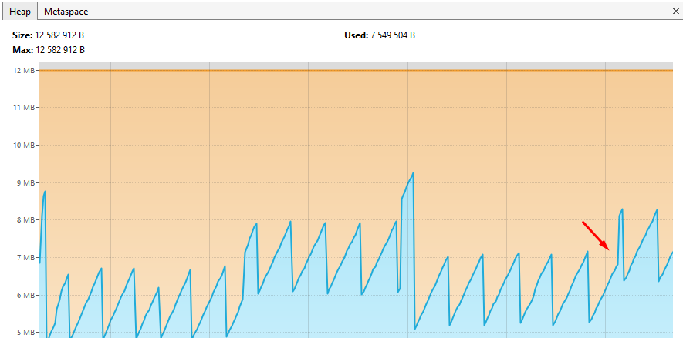

Сортировка пузырьком. Время на операцию – 1 минута 40 секунд

На графике

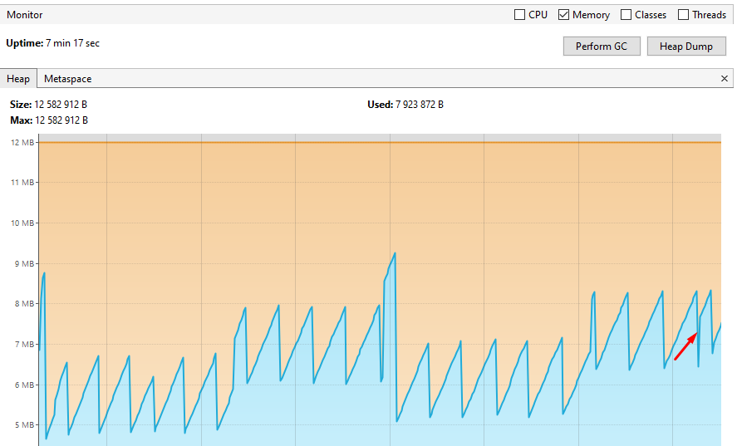

Лог сборщика  
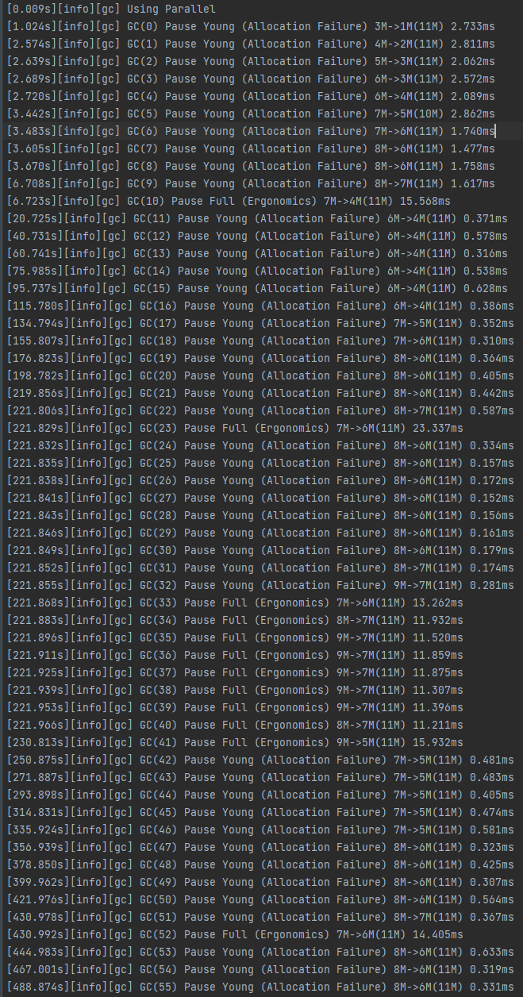

**G1 GC**

Запуск приложения, выделено памяти около 7мб. Далее малый сбор мусора

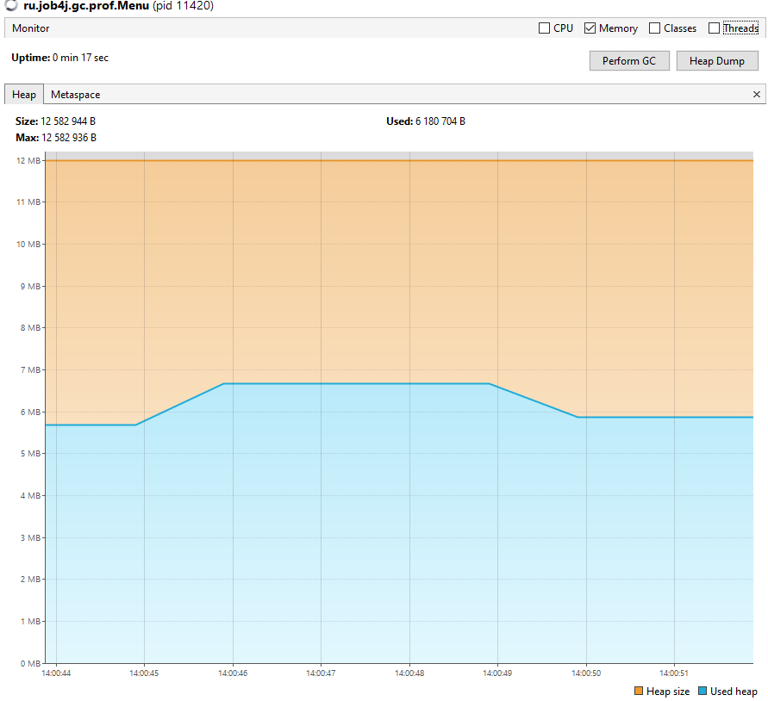

Сортировка слиянием, время выполнения – несколько миллисекунд

График

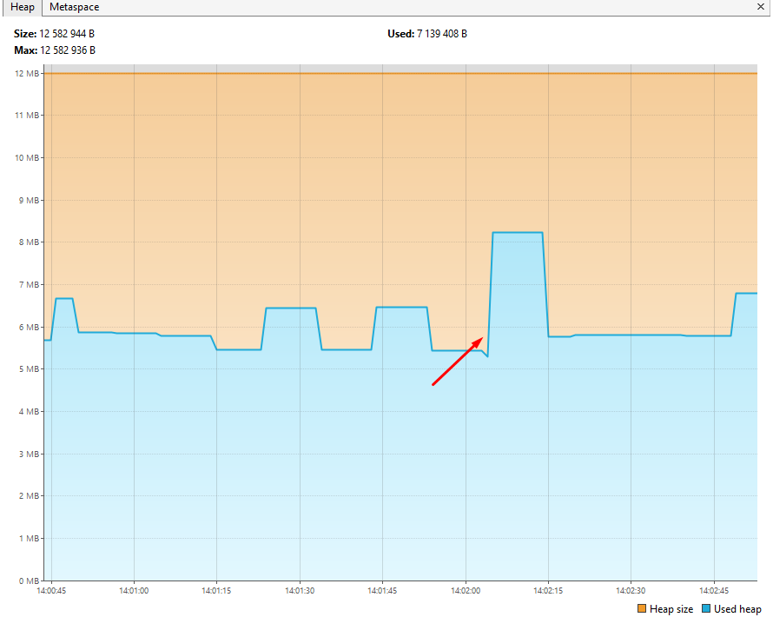

Сортировка вставками, время операции – 4 секунды

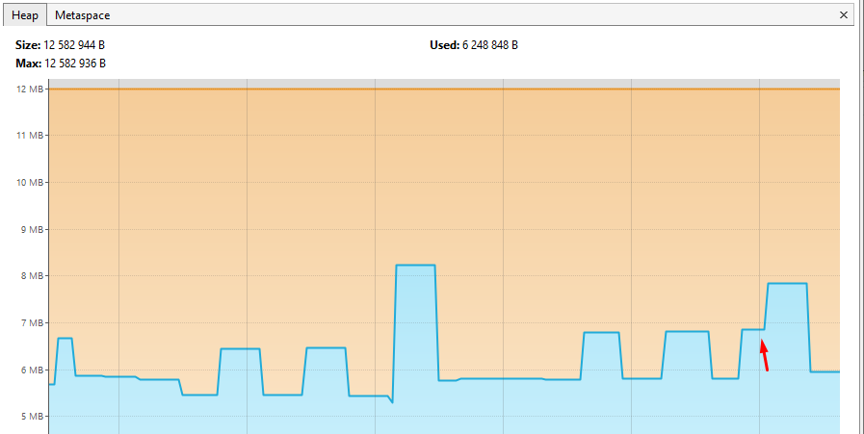

Сортировка пузырьком, время на операцию – 1 минута 40 секунд

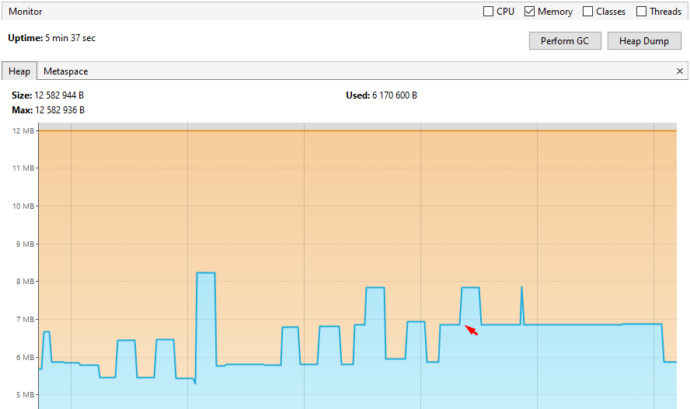

Общий график

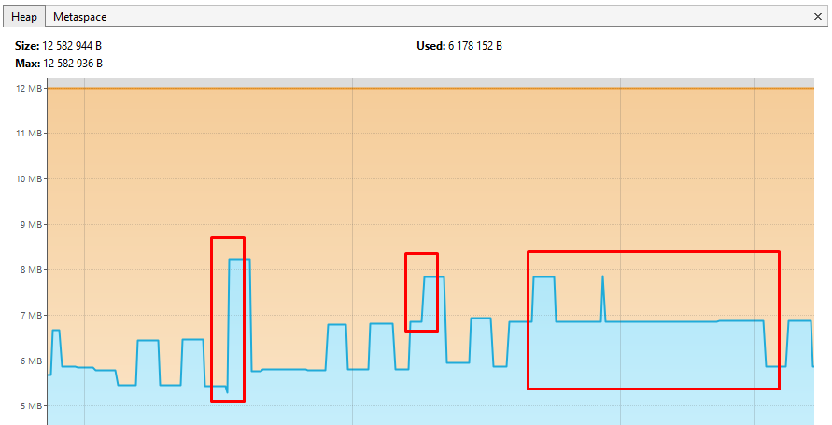

Лог сборки, ключевое отличие здесь на мой взгляд – ни одного запуска полной сборки.

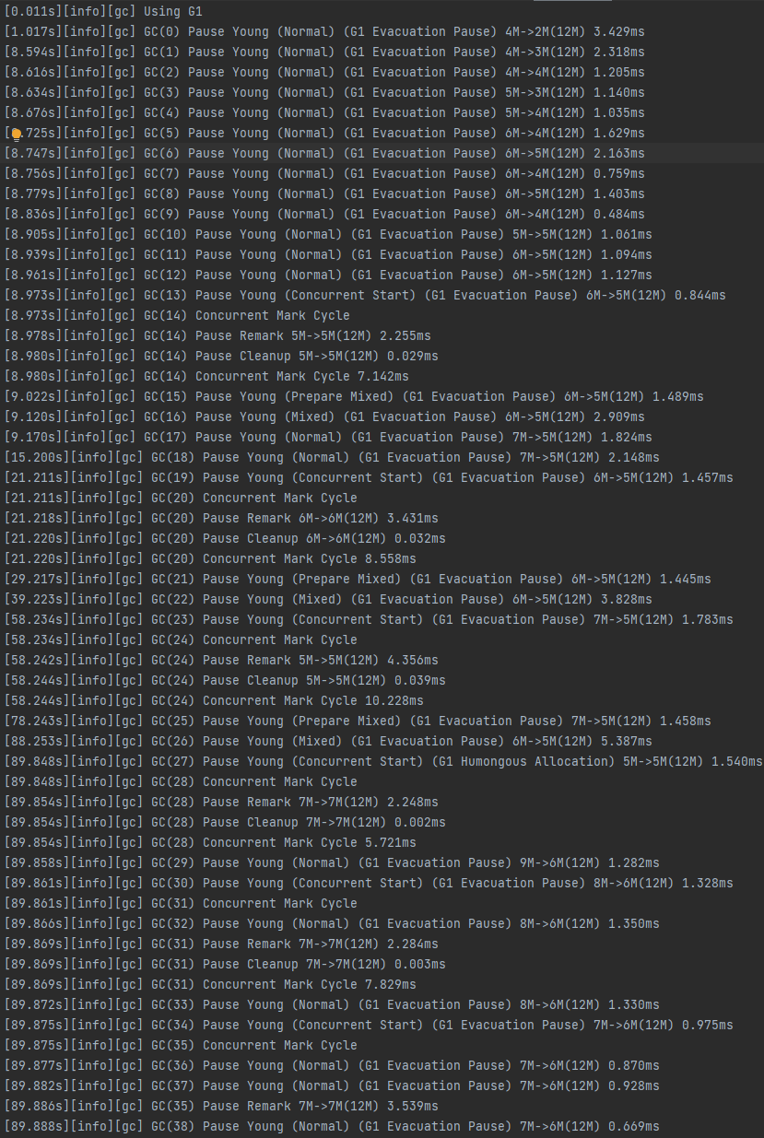

ZGG GC

Запуск. 12 мб, сразу сборка, получение еще каких-то данных, снова сборка

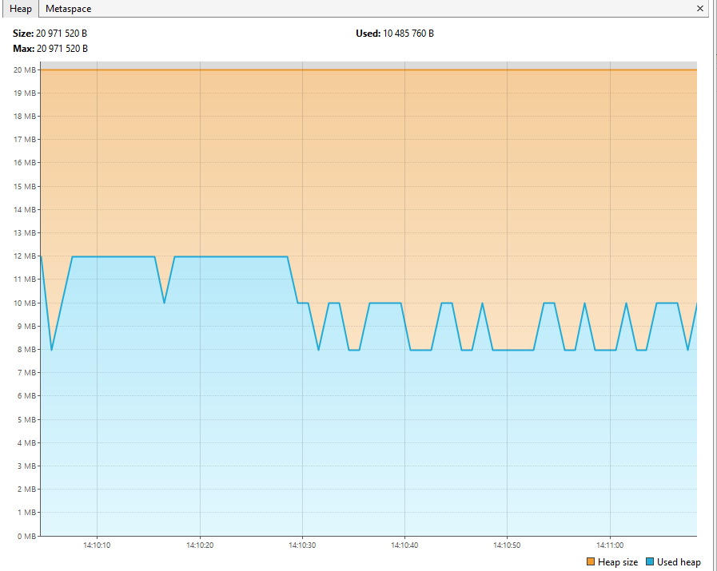

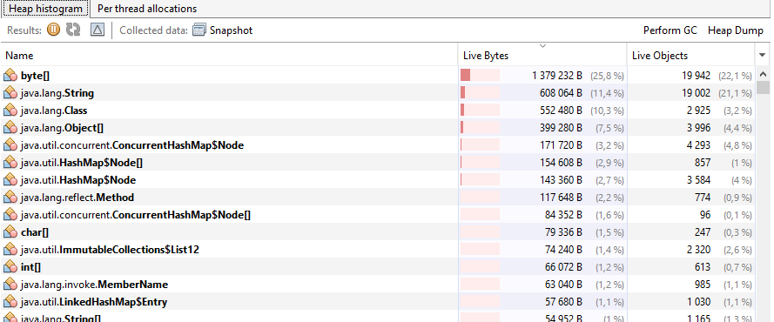

Создали массив

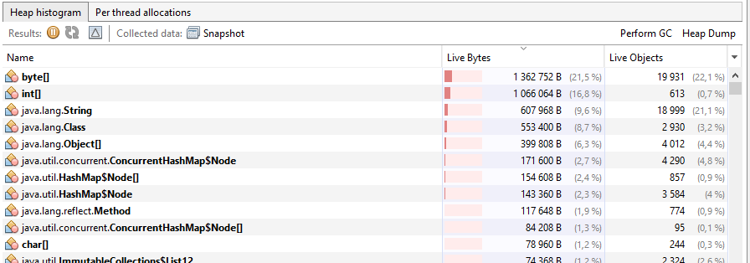

Сортировка слиянием, время – несколько миллисекунд, на графике даже не видно скачка

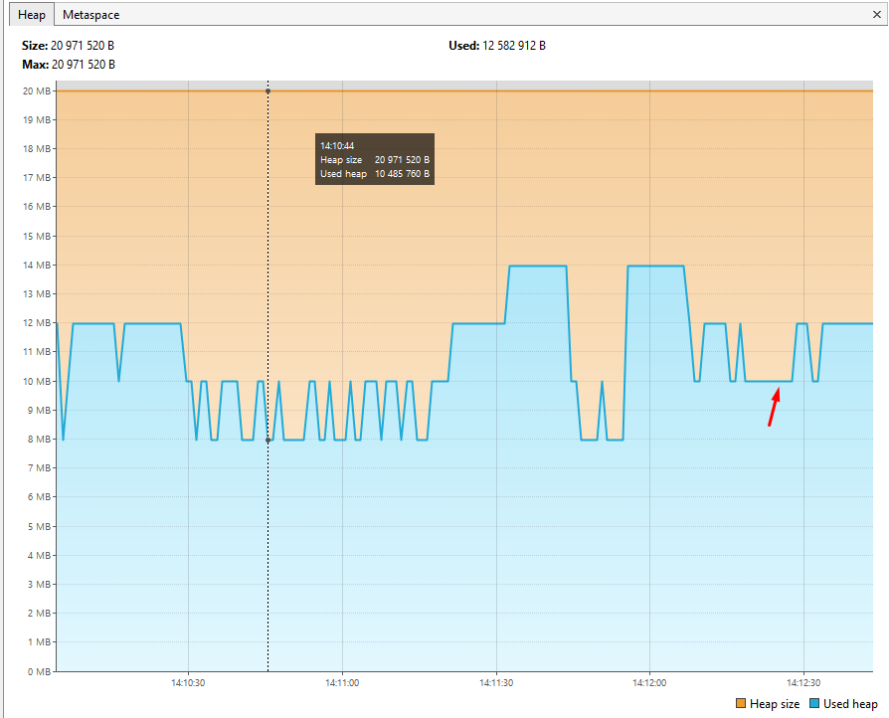

Сортировка вставками, время – 5 секунд

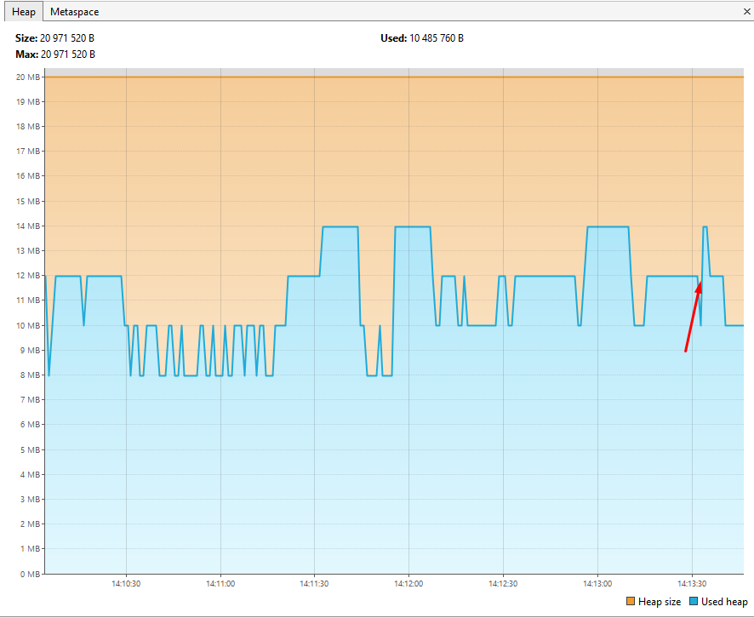

Пузырек, время – 1 минута 50 секунд

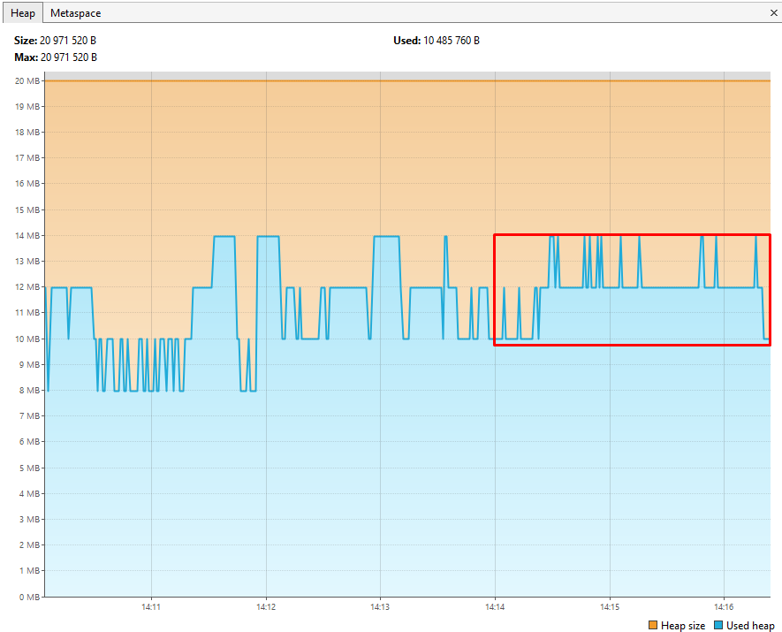

Лог

